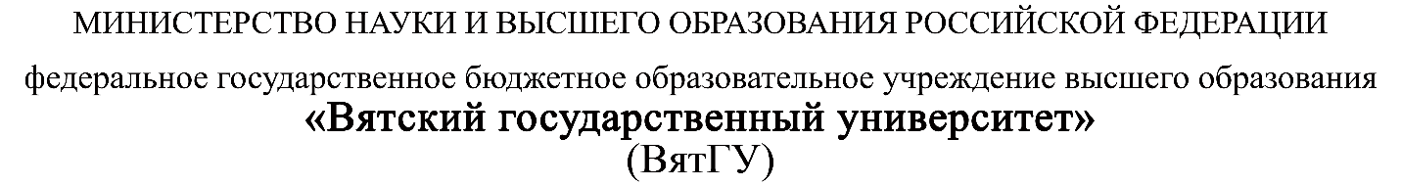

**Техническая документация**

ПМ.03 Ревьюирование программных продуктов

|  |  |
| --- | --- |
| Новицкий Глеб Павлович | |
| *(Ф.И.О. обучающегося)* | |
| 09.02.07 Информационные системы и программирование | |
| *(специальность)* | |
|  | |
| Учебная группа | ИСПк-301-51-00 |
|  |  |

Киров, 2022

**Оглавление**

Описание структуры ПО 2

Требования к программно-аппаратным средствам 4

# **Описание структуры ПО**

При разработке проекта использовался MVC паттерн проектирование

Структура паттерна MVC представлена на рисунке 1

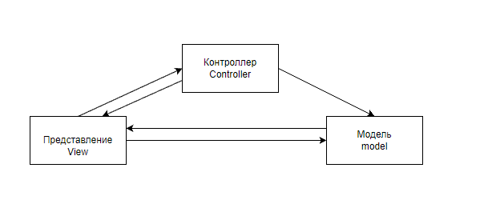

Рисунок 1 – Паттерн MVC

Модель:

1. Модель OpenWeatherMap
2. Модель Tomorrow.io
3. Модель Geocoder
4. Модель WeatherBit

Контроллер:

1. Контроллер WeatherController

Представление:

1. Представление Weather.blade.php

Диаграмма декомпозиции представлена на рисунке 2.

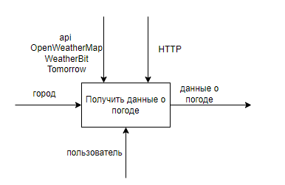

Рисунок 2 – Диаграмма декомпозиции

# **Требования к программно-аппаратным средствам**

Для работы программы необходим компьютер и интернет-соединение.